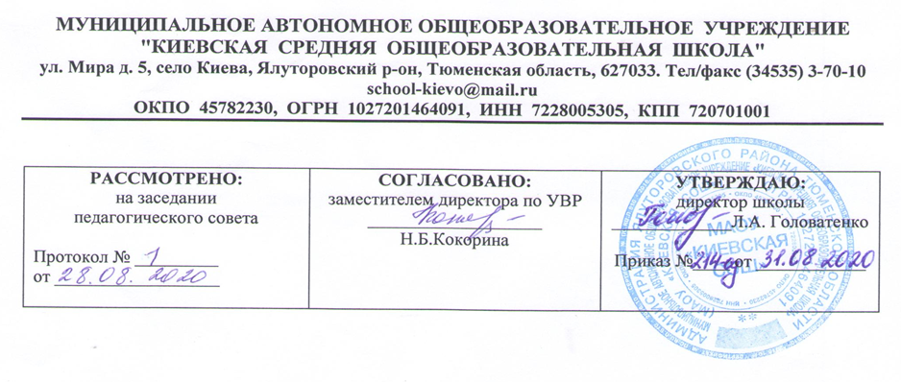

Рабочая программа

по предметному курсу
Актуальные вопросы обществознания
11 класс
(среднее (полное) общее образование)

^{Составитель РП}
^{Ханафиева Диана Руслановна,}
учитель истории и обществознания, первая квал. категория
2020-2021 учебный год
1.Требования к уровню подготовки выпускников

В результате изучения курса ученик должен:
знать/понимать:
– биосоциальную сущность человека, основные этапы и факторы социализации личности, место и роль человека в системе общественных отношений;

– тенденции развития общества в целом как сложной динамической системы, а также важнейших социальных институтов;
– необходимость регулирования общественных отношений, сущность социальных норм, механизмы правового регулирования;

– особенности социально-гуманитарного познания;
уметь:
– характеризовать основные социальные объекты, выделяя их существенные признаки, закономерности развития;
– анализировать информацию о социальных объектах, выделяя их общие черты и различия, устанавливать соответствия между существенными чертами и признаками изученных социальных явлений и обществоведческими терминами и понятиями;
– объяснять причинно-следственные и функциональные связи изученных социальных объектов (включая взаимодействие человека и общества, важнейших социальных институтов, общества и природной среды, общества и культуры, взаимосвязи подсистем и элементов общества);
– раскрывать на примерах изученные теоретические положения и понятия социально-экономических и гуманитарных наук;

– осуществлять поиск социальной информации, представленной в различных знаковых системах;
– извлекать из неадаптированных оригинальных текстов знания по заданным темам; систематизировать, анализировать и обобщать неупорядоченную социальную информацию; различать в ней факты и мнения, аргументы и выводы;
– оценивать действия субъектов социальной жизни, включая личности, группы, организации с точки зрения социальных норм, экономической рациональности;
– формулировать на основе приобретенных обществоведческих знаний собственные суждения и аргументы по определенным проблемам;

– подготовить устное выступление, творческую работу по социальной проблематике;
– применять социально-экономические и гуманитарные знания в процессе решения познавательных задач по актуальным социальным проблемам;
использовать приобретенные знания и умения в практической деятельности и повседневной жизни:
– для успешного выполнения типичных социальных ролей; сознательного взаимодействия с различными социальными институтами;

– совершенствования собственной познавательной деятельности;
– критического восприятия информации, получаемой в межличностном общении и в массовой коммуникации, осуществления самостоятельного поиска, анализа и использования собранной социальной информации;
– решения практических жизненных проблем, возникающих в социальной деятельности;

– ориентировки в актуальных общественных событиях и процессах; определения личной и гражданской позиции;
– предвидения возможных последствий определенных социальных действий;

– оценки происходящих событий и поведения людей с точки зрения морали и права;
– реализации и защиты прав человека и гражданина, осознанного выполнения гражданских обязанностей;

– осуществления конструктивного взаимодействия людей с разными убеждениями, культурными ценностями, социальным положением.

2. Содержание курса

Раздел 1. Экономика (9 ч.)
Введение. Особенности программного материала и его отражение в КИМах ЕГЭ.
Современная экономика. Рыночные отношения в современной экономике.
Экономика и экономическая наука. Экономические системы. Рынок и рыночные структуры. Рыночный механизм. Рынки сырья и материалов, товаров и услуг, капиталов, труда, их специфика.
Спрос и предложение. Конкуренция. Закон спроса. Факторы спроса. Закон предложения. Факторы предложения. Совершенная и несовершенная конкуренция. Особенности современной экономики России. Политика защиты конкуренции и антимонопольное законодательство. Естественные монополии, их роль и значение в экономике России.
Экономика предприятия. Факторы производства и факторные доходы. Постоянные и переменные издержки. Основные источники финансирования бизнеса.
Финансовые институты. Банковская система. Банковская система. Роль ЦБ в банковской системе России. Ценные бумаги: акции, облигации и другие ценные бумаги.
Инфляция и безработица. Виды, причины и последствия инфляции. Рынок труда.
Безработица и государственная политика в области занятости в России.
Роль государства в экономике. Роль государства в экономике. Налоговая система в РФ. Виды налогов. Функции налогов. Основы денежной и бюджетной политики государства. Кредитно-финансовая политика. Государственный бюджет.
Государственный долг.
Экономический рост и развитие. Понятие ВВП. Экономическая деятельность и ее измерители. Понятие ВВП. Экономический рост и развитие. Экономические циклы.
Практические занятия.

Раздел 2. Политика (10 ч.)
Политика и власть.
Власть и политика. Понятие власти. Типология властных отношений. Легитимация власти. Политика. Особенности политического регулирования общественных отношений.
Политическая система, ее структура и функции. Понятие о политических институтах, нормах, коммуникации, процессах. Типология политических систем.
Понятие политической культуры. Типы политической культуры.
Политический процесс, его формы. Развитие политических систем, его пути.
Особенности политического процесса в современной России.
Политический конфликт, понятие, структура. Причины политических конфликтов.
Виды, пути и механизмы урегулирования.
Государство в политической системе.
Государство в политической системе. Его признаки, функции. Понятие суверенитета. Формы правления (монархия, республика), формы государственно-территориального устройства (унитаризм, федерализм). Органы государственной власти РФ. Федеративное устройство России.
Политический режим. Типы политических режимов. Тоталитаризм, авторитаризм, демократия; их характерные черты и признаки.
Гражданское общество и его институты.
Гражданское общество, его отличительные признаки. Основы гражданского общества. Общественный контроль за деятельностью институтов публичной власти. Правовое государство: понятие, признаки.
Политические партии и движения. Типология политических партий. Их признаки и функции. Становление многопартийности в России, особенности российских политических партий. Политическая идеология, ее роль в обществе. Основные идейно-политические системы, их ценности.
Выборы в демократическом обществе. Типы избирательных систем: мажоритарная, пропорциональная, смешанная. Избирательная кампания.
Место и роль СМИ в политической жизни. Типы информации, распространяемой СМИ. Влияние СМИ на позиции избирателя во время предвыборных кампаний. СМИ и их роль в формировании политической культуры.
Личность в политической жизни.
Политическое участие граждан, его формы, характер. Политические роли человека. Абсентеизм – форма отклоняющегося электорального поведения. Политическая социализация личности. Политическая психология и политическое поведение.
Политическая элита. Типология элит. Особенности формирования политической элиты в современной России.
Политическое лидерство. Типология лидерства. Имидж политического лидера, его создание и поддержание в общественном сознании.
Практическое занятие
Раздел 3. Право (13 ч.)
Право в системе социальных норм. Система российского права. Законотворческий процесс.
Понятие и виды юридической ответственности. Правоохранительные органы.
Судебная система.
Конституция РФ. Основы конституционного строя РФ. Местное самоуправление в системе власти РФ. Законодательство РФ о выборах.
Гражданское право. Субъекты гражданского права. Имущественные и неимущественные права. Гражданские правоотношения. Сделки, обязательство, договоры.
Организационно-правовые формы и правовой режим предпринимательской деятельности. Понятие предпринимательства. Формы предпринимательства. Индивидуальное предпринимательство. Юридические лица: понятие и виды. Хозяйственное товарищество. Хозяйственное общество. Производственный кооператив. Унитарное предприятие.
Гражданство РФ. Принципы, способы приобретения и прекращения гражданства.
Правовой статус гражданина РФ. Права и обязанности налогоплательщика.
Споры, порядок их рассмотрения. Основные правила и принципы гражданского процесса.
Трудовое право. Понятие трудовых правоотношений. Правовой статус субъектов трудового права. Порядок приема на работу. Порядок заключения и расторжения трудового договора.
Семейное право. Правовое регулирование отношений супругов. Порядок и условия заключения и расторжения брака.
Административное право. Особенности административной юрисдикции.
Уголовное и уголовно-процессуальное право. Особенности уголовного процесса.
Состав участников. Стадии уголовного процесса.
Практические занятия.
3. Тематическое планирование с указанием количества часов, отводимых на освоение каждой темы

№ урока | Наименование тем | Количество часов
1 | Введение. Современная экономика. Рыночные отношения в современной экономике. | 1
2 | Спрос и предложение. Конкуренция. | 1
3 | Экономика предприятия | 1
4 | Финансовые институты. Банковская система. | 1
5 | Инфляция и безработица. | 1
6 | Роль государства в экономике. | 1
7 | Экономический рост и развитие. Понятие ВВП. | 1
8 | Практическое занятие. Решение заданий разных типов. | 1
9 | Практическое занятие. Решение заданий разных типов. | 1
10 | Власть и политика. | 1
11 | Политический процесс, его формы | 1
12 | Государство в политической системе | 1
13 | Политический режим. | 1
14 | Гражданское общество и правовое государство. | 1
15 | Политические партии и движения. Политическая идеология. | 1
16 | Место и роль СМИ в политической жизни. | 1
17 | Политическое участие граждан. Политическая социализация | 1
18 | Политическая элита. Политическое лидерство. | 1
19 | Практическое занятие. Решение заданий разных типов. | 1
20 | Право в системе социальных норм права. Система российского права. Законотворческий процесс | 1
21 | Понятие и виды юридической ответственности. Правоохранительные органы. Судебная система. | 1
22 | Конституция РФ. Основы конституционного строя РФ. Законодательство РФ о выборах. | 1
23 | Гражданское право. Субъекты гражданского права. Имущественные и неимущественные права. | 1
24 | Организационно-правовые формы и правовой режим предпринимательской деятельности. | 1
25 | Гражданство РФ. Права и обязанности налогоплательщика. | 1
26 | Споры, порядок их рассмотрения. Основные правила и принципы гражданского процесса. | 1
27 | Трудовое право. Порядок приема на работу. Порядок заключения и расторжения трудового договора. | 1
28 | Семейное право. Правовое регулирование отношений супругов. Порядок и условия заключения и расторжения брака. | 1
29 | Административное право. Особенности административной юрисдикции. | 1
30 | Уголовное и уголовно-процессуальное право. Особенности уголовного процесса. | 1
31 | Практическое занятие. Решение заданий разных типов. | 1
32 | Практическое занятие. Решение заданий разных типов. | 1
33-34 | Итоговые занятия | 2

